NIT – POSKUS

(Navodil za izvedbo poskusa ti ni treba prepisovati!)

OPOMBA: Pri tej nalogi potrebuješ vejice rastlin. V kolikor do njih ne moreš priti ali iz kakšnega drugega razloga poskusa ne moreš narediti, nariši samo prikaz poskusa in zapiši ugotovitev, ki je v rešitvah.

Zdaj pa na delo!
Že kar neka časa je minilo od zadnjega poskusa.
Kateri je že bil? Tisti z epruveto in grisinom?

V nalogi, ki je pred tabo, bos poskušal /a dokazati, da voda iz rastlin izhlapeva skozi liste.

Opis poskusa:
- Odtrgaj tri približno enako debele vejice rastline z zelenimi listi. Tu prosi za pomoč starše: Najboljše so enoletne rastline, lahko pa odtrgaš tudi vejice trajnic (leska, vrba, …). Vse veje naj bodo z istega grma ali drevesa.

- - Prvi veji odstrani vse liste.
- Drugi veji odstrani polovico listov.
- Tretjo vejo pusti z vsemi listi.
- Pripravi tri enake kozarce (npr. za vlaganje) in daj v vsakega enako količino vode iz pipe. Vsako vejo daj v svoj kozarec tako, da bo spodnji konec veje v vodi. Da voda ne bo mogla izhlapevati, dolij v vsak kozarec enako količino olja (plast olja na vodi naj meri približno 2 mm).

- Kozarce postavi na osvetljeno mesto (npr. na okensko polico) in jih nekaj dni zaporedoma opazuj. Pozoren/pozorna bodi na to, koliko vode bo ostalo v katerem kozarcu.

Po nekaj dnevih, ko boš opazil/a vidno spremembo, svoj poskus nariši v zvezek. Zapiši tudi svojo ugotovitev.

Zapiši v zvezek:

IZHLAPEVANJE VODE IZ RASTLIN

Poskus: (Nariši poskus in zapiši svojo ugotovitev.)

Rešitve:
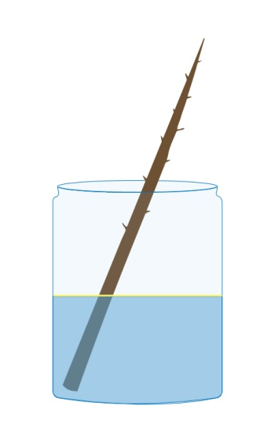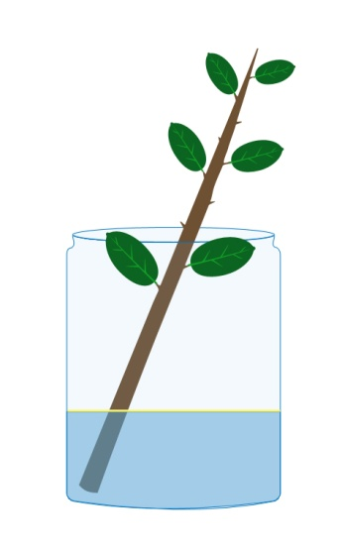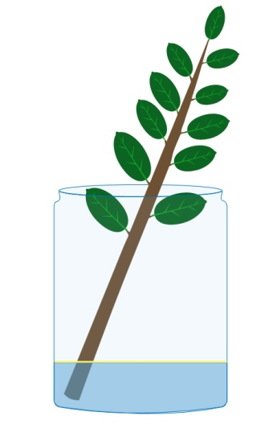

1. 2. 3.

MOJA UGOTOVITEV:

(Če si poskus naredil/a in ti je uspel, zapiši ugotovitev s svojimi besedami.)

Primer:

Ugotovil/a sem, da voda iz rastlin izhlapeva skozi liste.
V prvem kozarcu je največ vode, ker vejica nima listov in voda ni izhlapevala. V drugem kozarcu, kjer je vejica s polovico listov, je vode manj kot v prvem kozarcu, saj je nekaj vode izhlapevalo skozi liste. V tretjem kozarcu je vode najmanj, saj ima ta vejica največ listov in je iz tega kozarca izhlapelo največ vode.

